
Relatório Farmaco-Cinética
MIEIC 2020/2021 – Grupo 1
Realizado por:
- João Mesquita | up201906682
- Rita Mendes | up201907877

Introdução

O objetivo deste trabalho é modelar numericamente o comportamento temporal da concentração de amoxicilina no plasma sanguíneo, utilizando o modelo bicompartimental. Tal como explorar as consequências de diversos fatores nos seus resultados.
Inicialmente, foram-nos atribuídos os seguintes dados:
Fármaco | Ket | tmax | Vap | Dose Diária | Toma | Duração | Efeito Terapêutico
Amoxicilina | 0.2 h-1 | 1.5 h | 3650 mL | 250 mg | 1 comprimido de 125 mg de 12 em 12 horas | 7 dias | Infeções

De seguida, procedemos ao cálculo do tempo de semivida do medicamento. De forma a obter um resultado coerente com a constante cinética de eliminação:

Ket: constante cinética de eliminação total (min-1)
C0: Concentração inicial
Ct: Concentração no instante t
Logo, considerou-se um modelo da função de administração D(t), onde a absorção aumenta linearmente, até atingir uma absorção máxima em tmáx, após o qual descai exponencialmente, de acordo com o tsemi-vida calculado anteriormente

Metodologia

Função Temporal de administração

A amoxicilina é um medicamento administrado via oral, através de um comprimido. Consequentemente, a sua função de administração segue uma forma semelhante a dente de serra.
D(t):

Para aplicar este sistema de equações, só falta descobrir o valor de Dtmáx. Para o calcular, recorremos à seguinte equação, sabendo que a dose de cada comprimido é 125mg:

Chegamos assim à conclusão que:
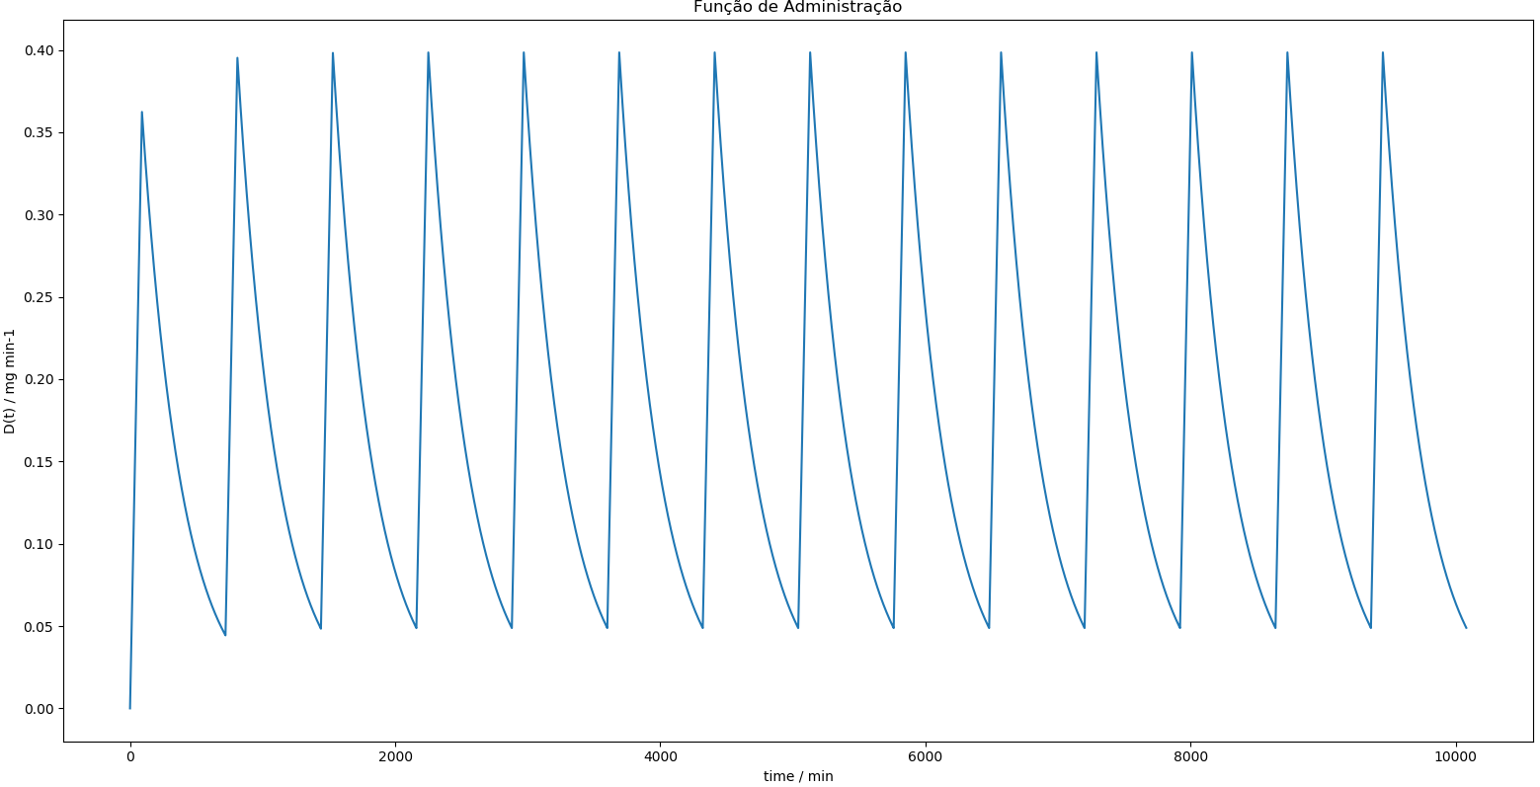
D(tmáx) , no contexto do problema.

Constante Cinética de absorção

A única variável em falta para poder modelar o modelo bicompartimental é a constante cinética de absorção (Ka). Para a calcular, basta encontrar a solução da seguinte equação:

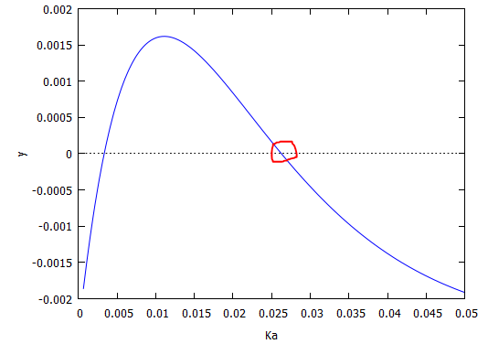

Analisando o gráfico, verifica-se que existem duas soluções para o valor de Ka. É possível chegar a estas soluções através de vários métodos. De forma a avaliar a qualidade de cada método, calculámos a solução através de métodos intervalares (bisseção) e não intervalares (newton e picard-peano). Por sua vez, O método da Bisseção e de Newton encontraram a mesma solução 0.0263. Enquanto que o método de Picard-Peano apenas consegue chegar à outra solução, ou seja, quando Ka = Ket, pois a derivada da função que fica igualada a Ka é superior a um para a solução maior. Concluímos assim que o valor da constante cinética de absorção é, aproximadamente, 0.0263 min-1.

Modelo Bicompartimental

Finalmente, podemos analisar o comportamento da concentração da amoxicilina no compartimento central e plasmático. Este problema resume-se a um balanço mássico entre os dois compartimentos, que se traduz pelo seguinte sistema:

De forma a resolver este sistema de equações diferenciais de 1ª ordem, recorremos a vários métodos, nomeadamente o método de Euler, RK2, RK4 e Euler melhorado. De facto, estes métodos retornam a massa de amoxicilina em função de tempo, pelo que para demonstrar a concentração basta dividir a massa pelo volume aparente de plasma.

Resultados

Aplicando os métodos referidos anteriormente, obtivemos os seguintes gráficos da concentração do medicamento no plasma em função do tempo:
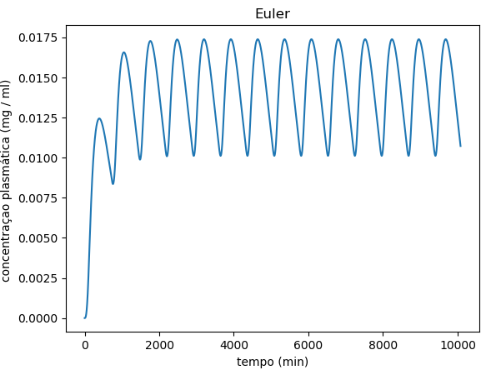
Figura 1 - Concentração de amoxicilina no plasma (Euler)
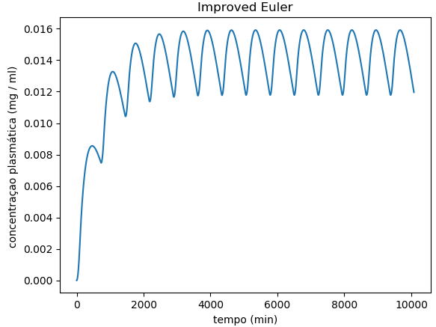
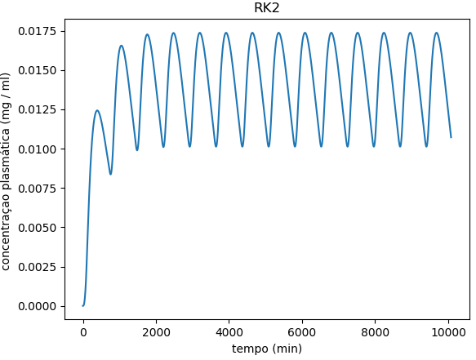
Figura 2 - Concentração de amoxicilina no plasma (Euler Melhorado)
Figura 3 - Concentração de amoxicilina no plasma (RK2)
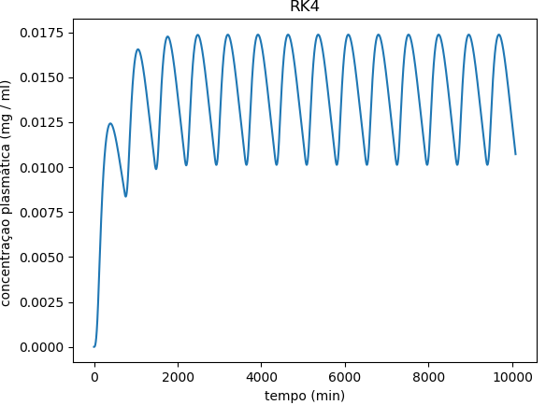
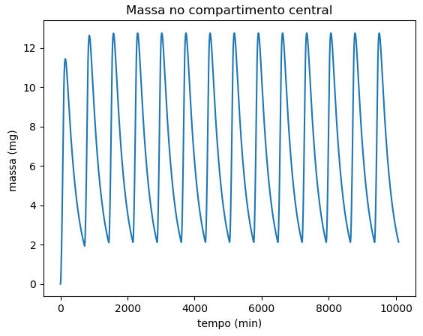
Figura 4 - Concentração de amoxicilina no plasma (RK4)
Figura 5 - Massa de amoxicilina no compartimento Central

Conclusões

Consequências da função de administração

Efetivamente, verifica-se que tanto o gráfico da concentração de amoxicilina no plasma sanguíneo, tal como o da massa deste fármaco no compartimento central, estão relacionados com a função temporal de administração. Já que se observa, numa fase inicial, um crescimento da concentração do fármaco, até atingir uma fase de oscilação periódica durante a duração do tratamento. Para tal, a função D(t) possui uma fase inicial onde cresce linearmente até tmáx, sendo que, a partir desse instante, decresce de acordo com uma função exponencial. O valor do integral desta função será a massa do comprimido (125 mg).

Consequências dos métodos numéricos utilizados

De facto, com o objetivo de estudar as consequências de diferentes métodos numéricos, recorremos a quatro métodos diferentes para calcular a concentração de amoxicilina no plasma. Por sua vez, ao analisar o gráfico dos diferentes algoritmos, verifica-se que não existe uma diferença notável entre os mesmos. Tal resultado pode-se dever à utilização de um valor reduzido para o step (h). Efetivamente, aumentando o valor do step, verifica-se que os resultados se mantêm mais adequados com o método RK4.

Eficiência computacional da implementação informática

Relativamente á eficiência dos métodos de integração de equações diferenciais, todos possuem um número de iterações, nos gráficos já apresentados, igual a:

Assim, a complexidade do algoritmo é O(n). De modo a diminuir o número de iterações, basta aumentar o step de acordo com a equação descrita, obviamente, abdicando de algum rigor nos resultados. Estudando esta variação do step, verificamos que os métodos que requerem um maior número de iterações para manter resultados relativamente corretos são os métodos de Euler e Euler melhorado com 184 e 335 iterações, respetivamente. Por outro lado, os métodos mais eficiente são os métodos de Runge-Kutta, sendo que o de 2ª ordem necessita de 144 iterações e o de 4ª ordem de 99 iterações. Este teste de desempenho foi realizado para o intervalo de duração do tratamento, ou seja, 7 dias.

Qualidade dos resultados

Seguindo a ideia transmitida anteriormente, como os diferentes algoritmos alcançaram um resultado semelhante, pode-se concluir com um certo grau de confiança, que os resultados estão corretos. Obviamente, de modo a aumentar esse mesmo grau de confiança, é essencial remover possíveis desvios do resultado, tal como o uso de uma função de administração incorreta. Assim, para confirmar o uso de uma função de administração adequada, verificamos a seguinte igualdade, que, efetivamente, está correta.

Por fim, a única variável que poderia desviar os resultados para além das já mencionadas seria a constante cinética de absorção. No entanto, tal como já foi explicado anteriormente, a obtenção desta constante foi feita através de vários métodos, nomeadamente bisseção, newton e picard-peano. Logo, como o resultado obtido foi o mesmo para os métodos em que era possível, pode-se confirmar a sua veracidade.

